Tìm kiếm dịch vụ EC2

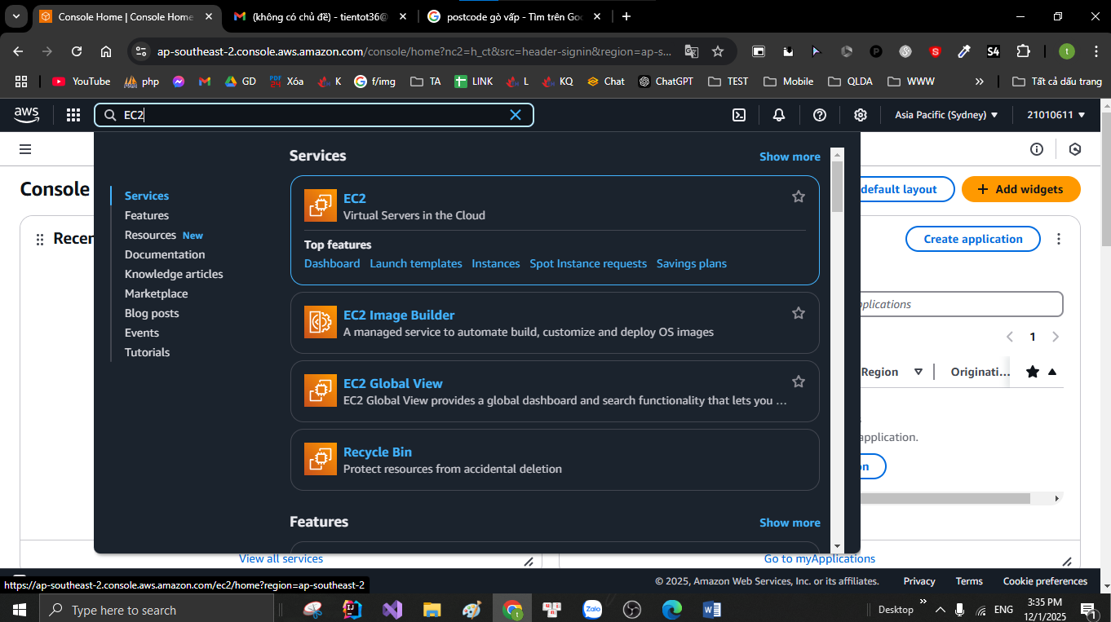

Chọn AMI 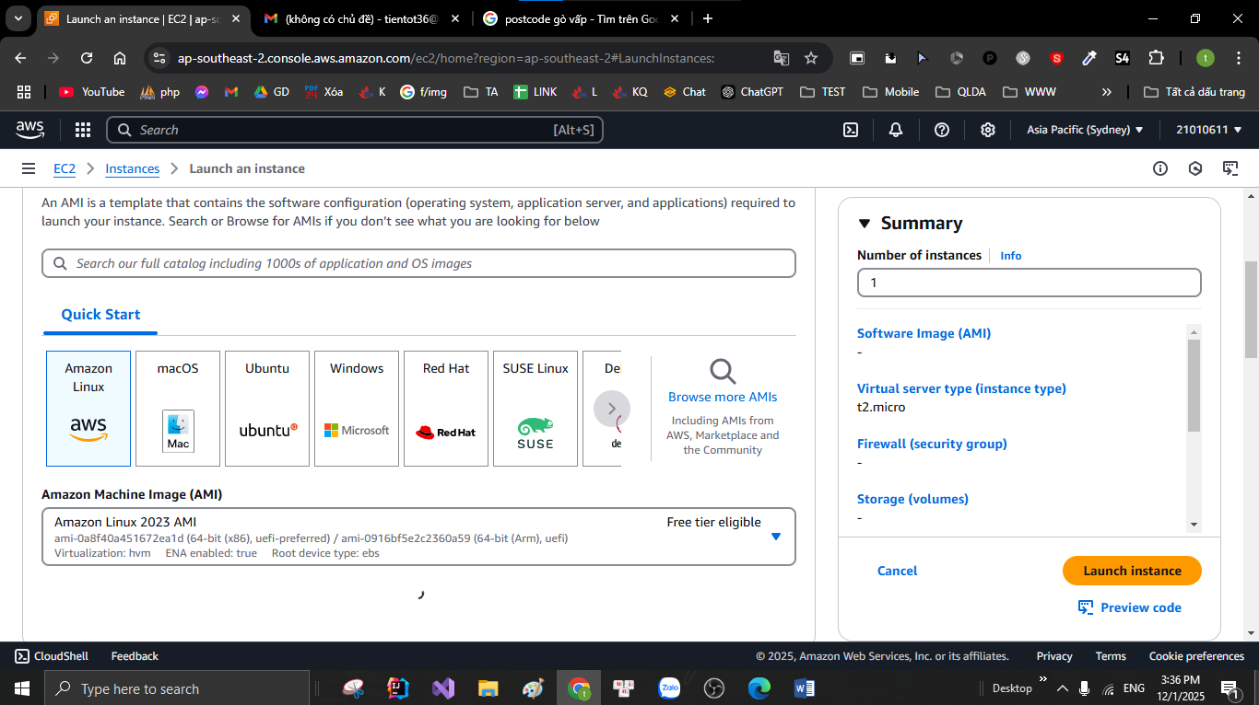

Chọn Ubuntu 24.04

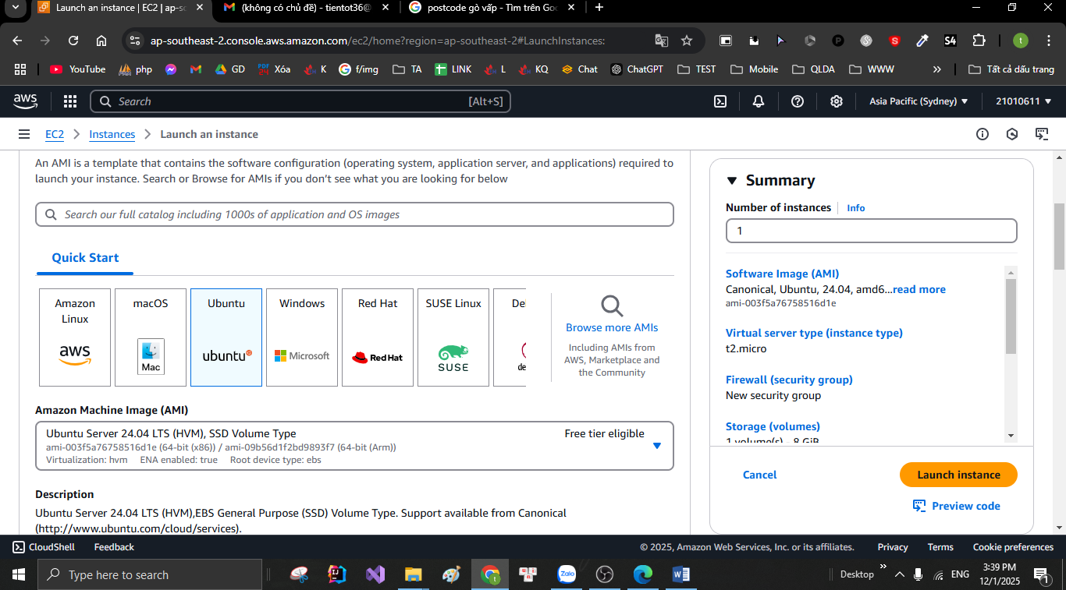

Instance type: Chọn type của EC2, đối với sinh viên nên chọn micro để được xài bản free. Click “Next Configure Instance Details

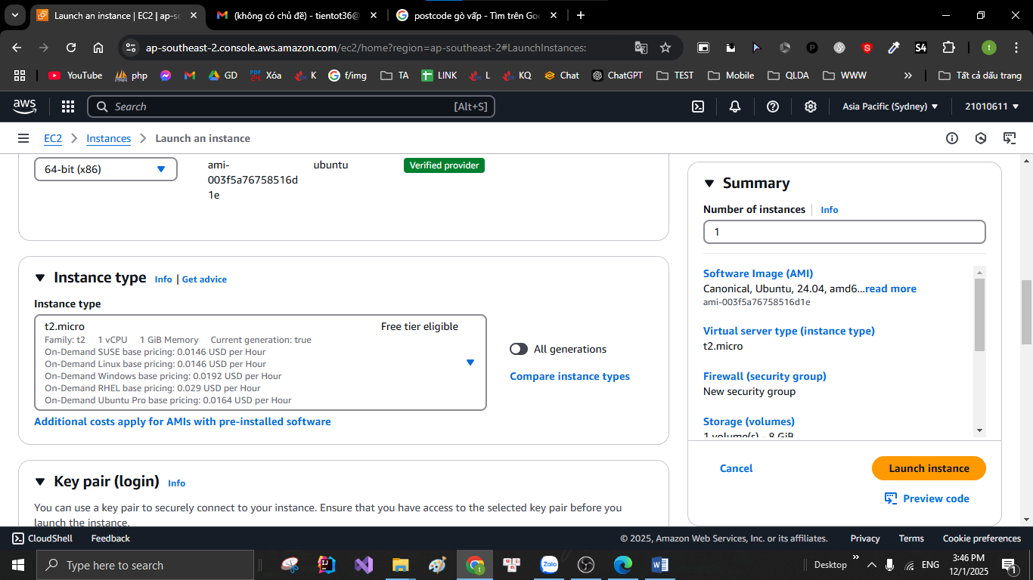

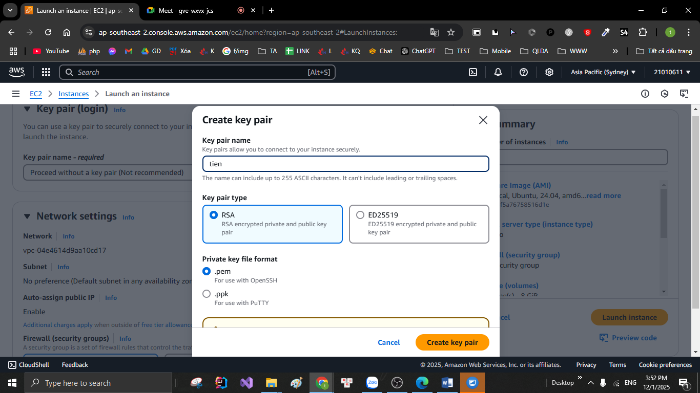

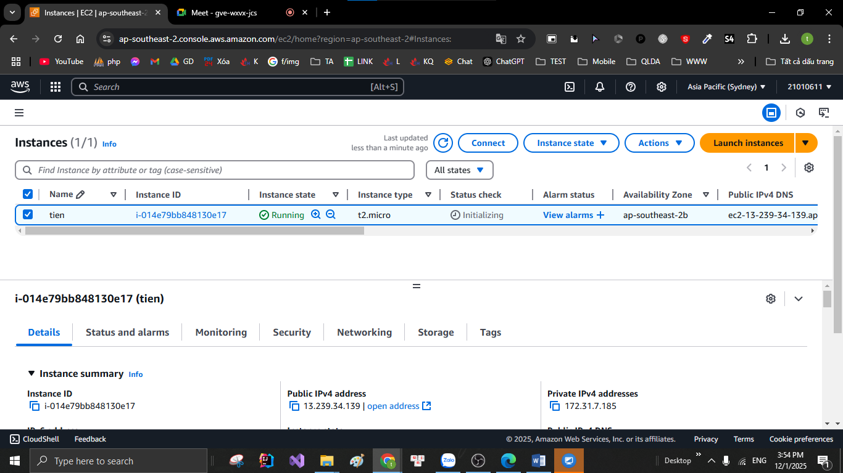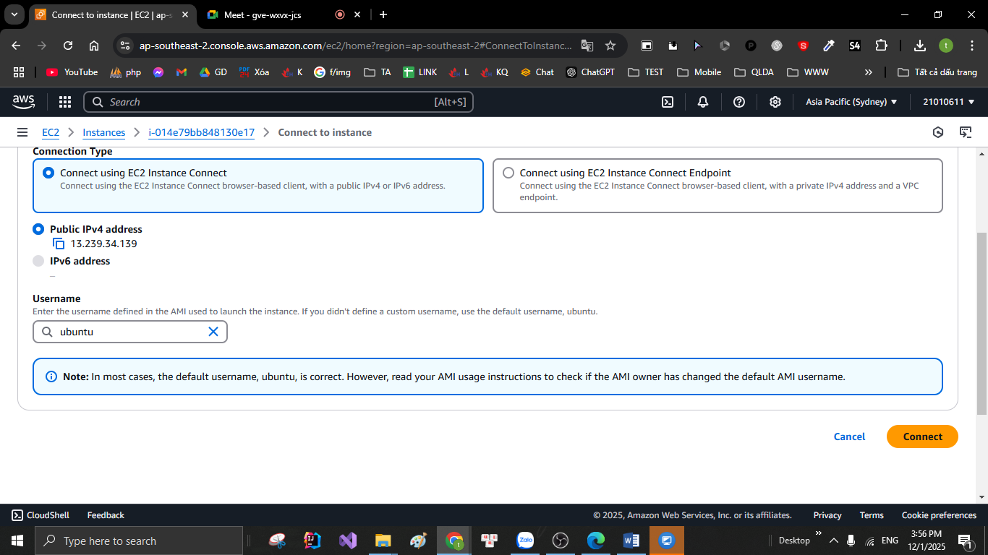

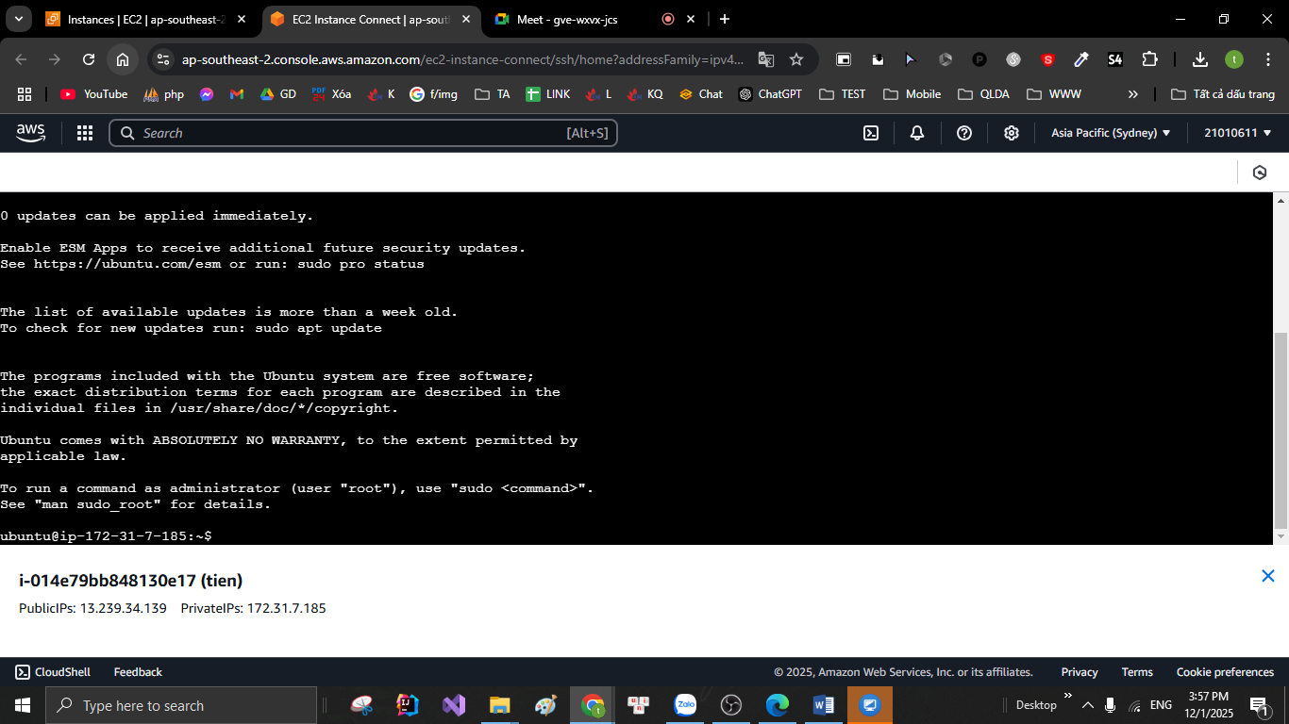

Public IPv4 DNS

ssh -i "tien.pem" [ubuntu@ec2-13-239-34-139.ap-southeast-2.compute.amazonaws.com](mailto:ubuntu@ec2-13-239-34-139.ap-southeast-2.compute.amazonaws.com)

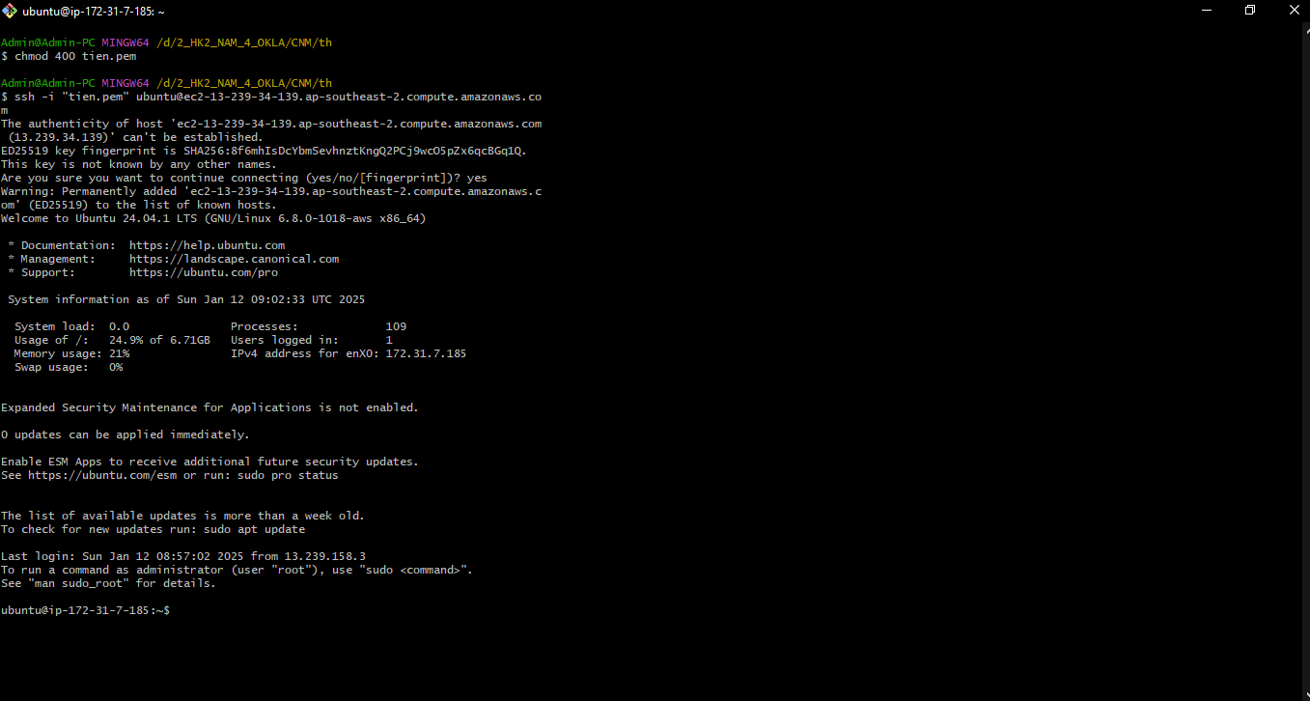

“Terminal instance”, để tránh bị tính phí.

